

Manual de Usuario: Tasas Deducibles de Seguros.

Índice

Índice 1
I. Introducción 2
I.1 Propósito del documento 2
I.2 Versiones del Documento 2
I.3 Historial de Aprobaciones 2
II. Descripción del proceso en su estado actual 3
II.1. Aplicaciones utilizadas en el proceso 3
II.2. Proceso Tasas Deducibles de Seguros. 3
II.3. Creación Tasa Deducible. 5
II.4. Detalle Tasa Deducible. 9
II.5. Modificar Tasa Deducible. 10

Introducción

I.1 Propósito del documento
En el documento se describe la secuencia de acciones realizadas como parte del proceso de uso de pantalla de Nexus 2.0.

I.2 Versiones del Documento
Fecha | Versión | Descripción | Autores
06/02/2025 | 1.0 | Visualizar, Crear y Actualizar tasas deducibles de seguros. | Laurent Cáceres

I.3 Historial de Aprobaciones

Proyectado | Revisado | Aprobado
Laurent Cáceres | Paola Herrera.
Observaciones:
Fecha de efectividad: | 06 de febrero de 2025.
Versión aprobada:

Descripción del proceso en su estado actual

II.1. Aplicaciones utilizadas en el proceso
En el cuadro se incluye un listado completo de todas las aplicaciones que se utilizan como parte del proceso de uso de pantallas de Nexus 2.0.0

N.° | Nombre y versión de la aplicación | Idioma del sistema | Cliente  ligero/pesado | Entorno/  método de acceso | Comentarios
1 | Google Chrome | Español

II.2. Proceso Tasas Deducibles de Seguros.
Hacer clic en la opción 'SEGUROS DE EQUIPOS'.
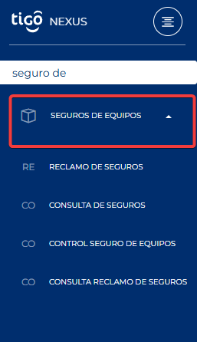
Imagen No 1. Menú principal.

Hacer clic en la Opción de 'TASAS DEDUCIBLES'.

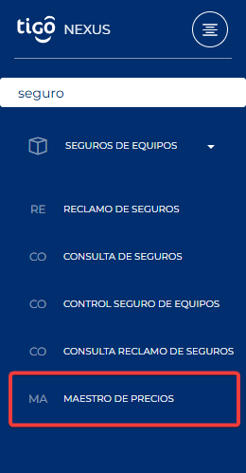
Imagen No 2. Menú principal Pantalla Tasas Deducibles.

Pantalla principal:
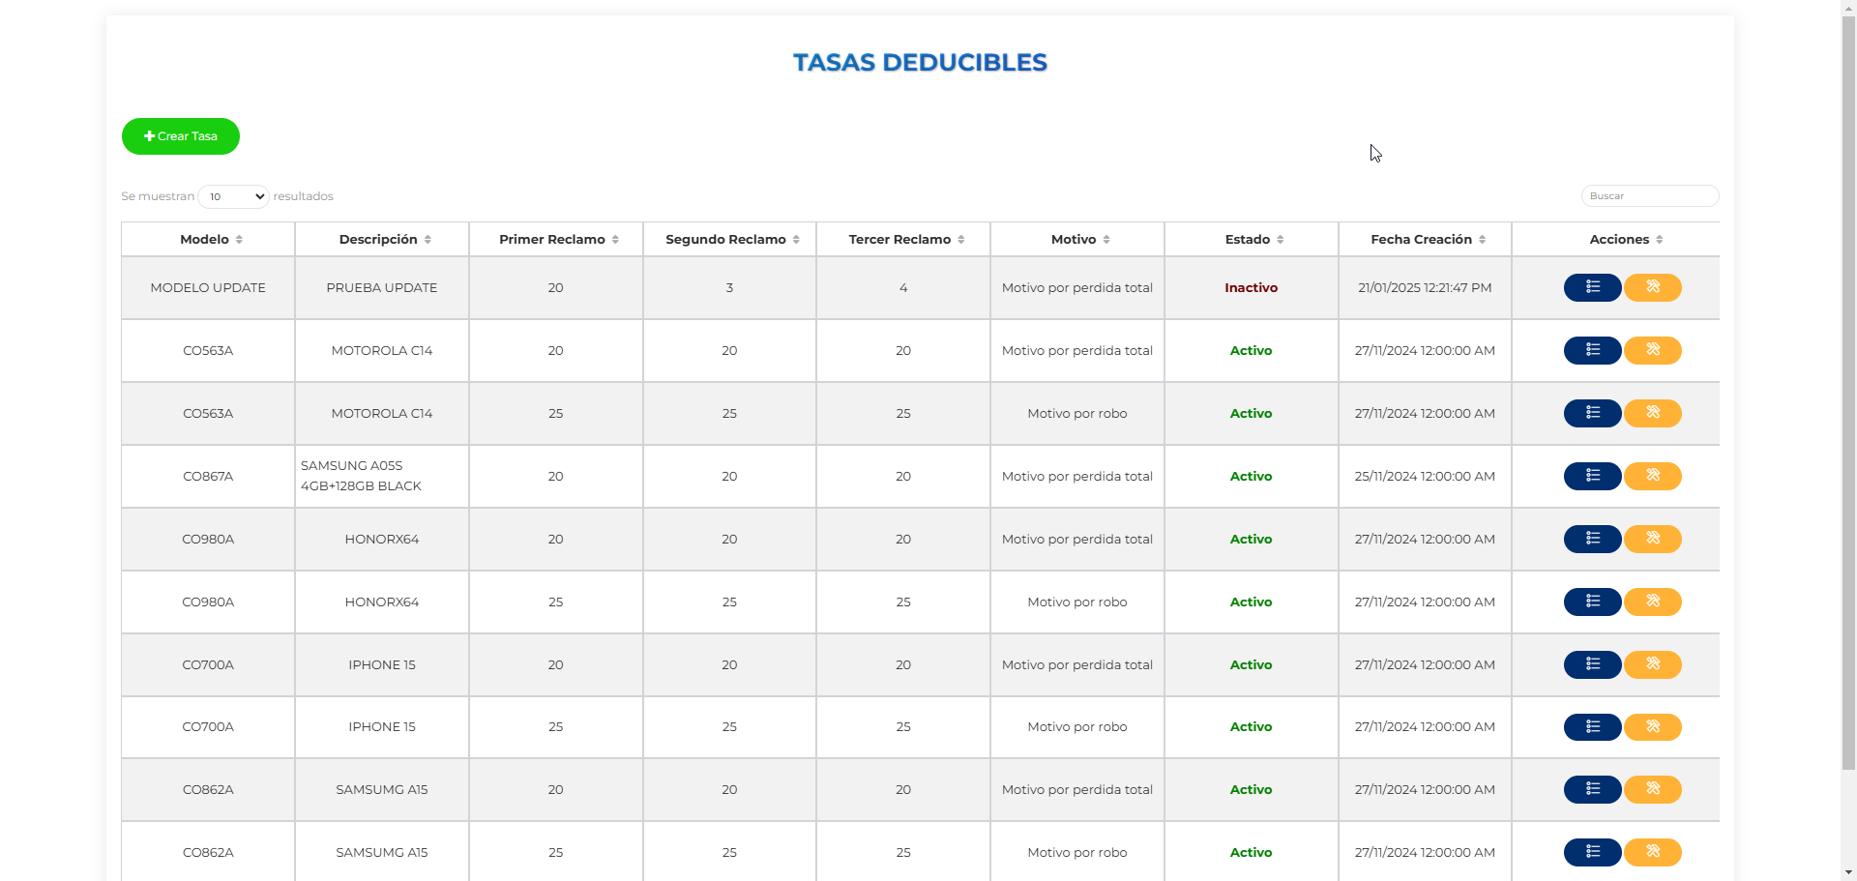

Imagen No 3. Pantalla “Tasas Deducibles”.

II.3. Creación Tasa Deducible.

Para crear una tasa deducible de seguros, daremos clic en el botón de “Crear Tasa”.
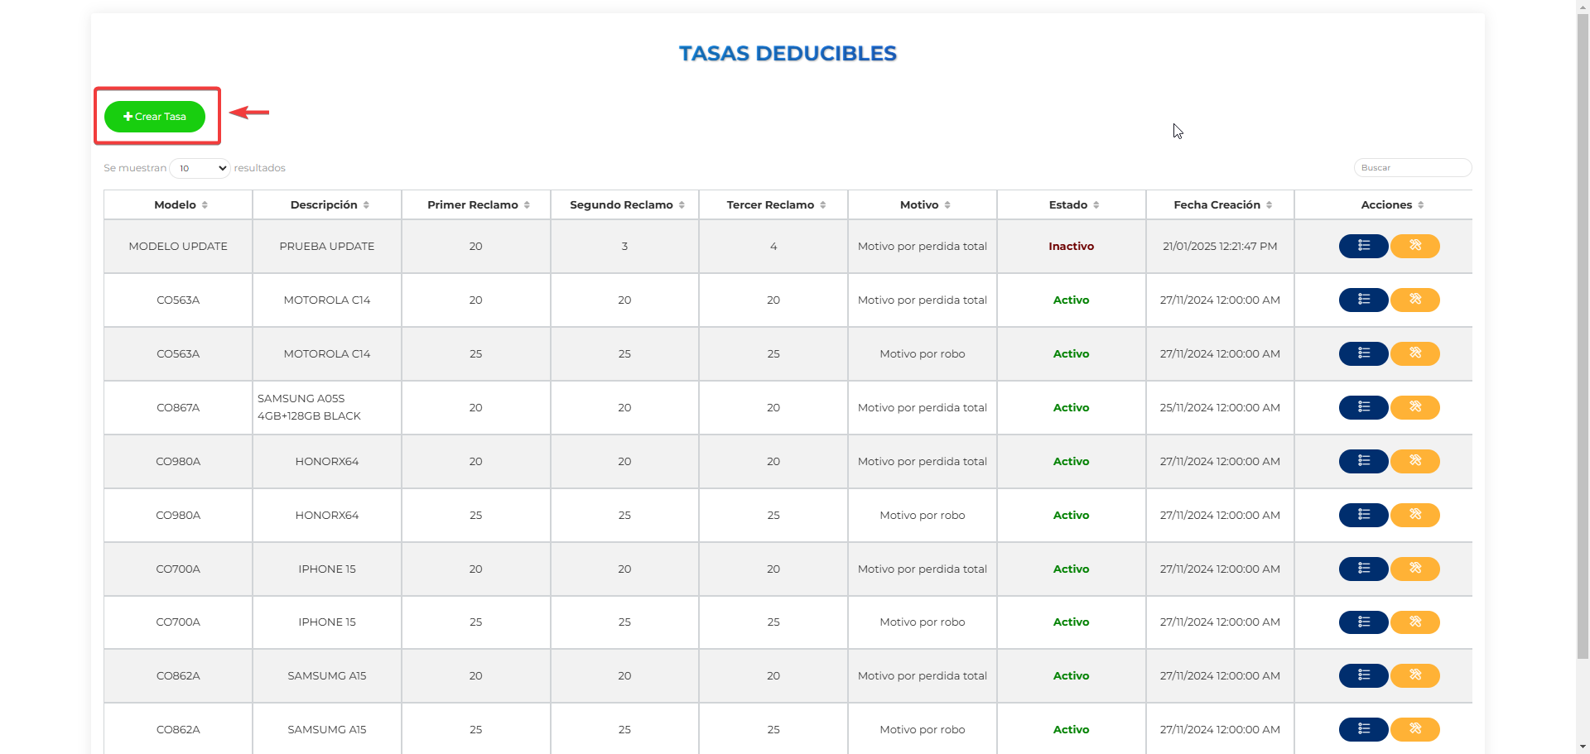
Imagen No 4. Pantalla “Tasas Deducibles”.

Al dar clic en el botón “Crear Tasa”, se mostrará una ventana con los campos necesarios para la creación de una nueva tasa deducible:
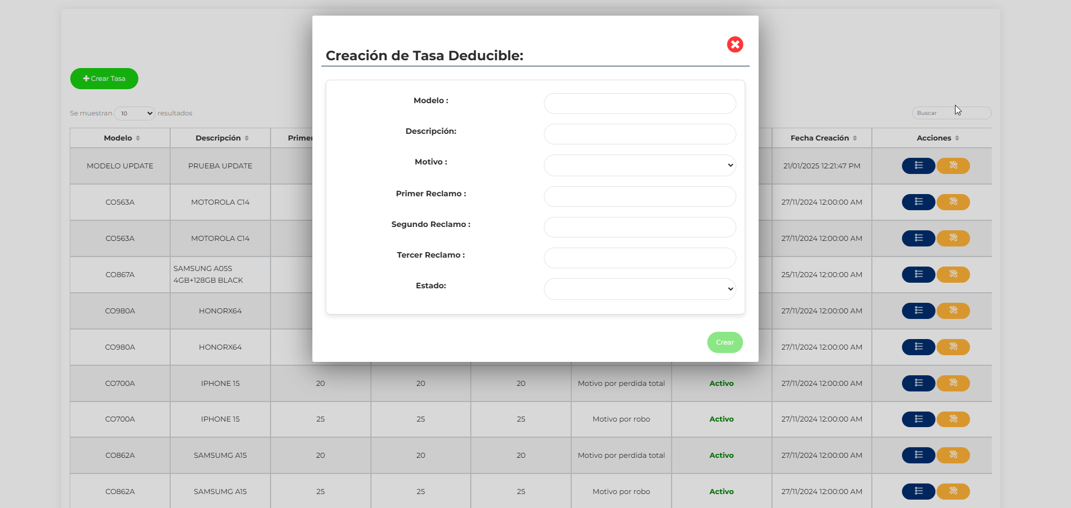
Imagen No 5. Pantalla “Tasas Deducibles – Ventana de Creación”.

Validaciones de campos:
- Modelo:
  - Es un valor requerido.
- Descripción:
  - Es un valor requerido.
- Motivo:
  - Es un valor requerido
- Primer Reclamo:
  - Es un valor requerido
- Segundo Reclamo:
  - Es un valor requerido
- Tercer Reclamo:
  - Es un valor requerido

Una vez se complete los campos requeridos se habilitará el botón de “Crear”.
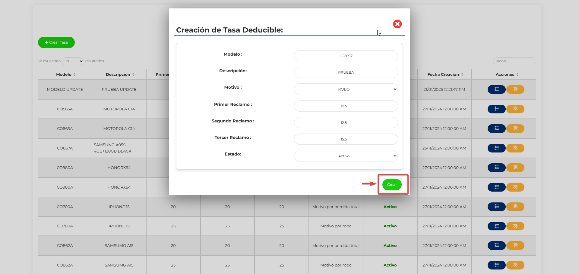
Imagen No 6. Pantalla “Tasas Deducibles – Botón Crear”.

Al dar clic sobre el botón se nos mostrara una ventana de advertencia para confirmar la creación de la tasa.
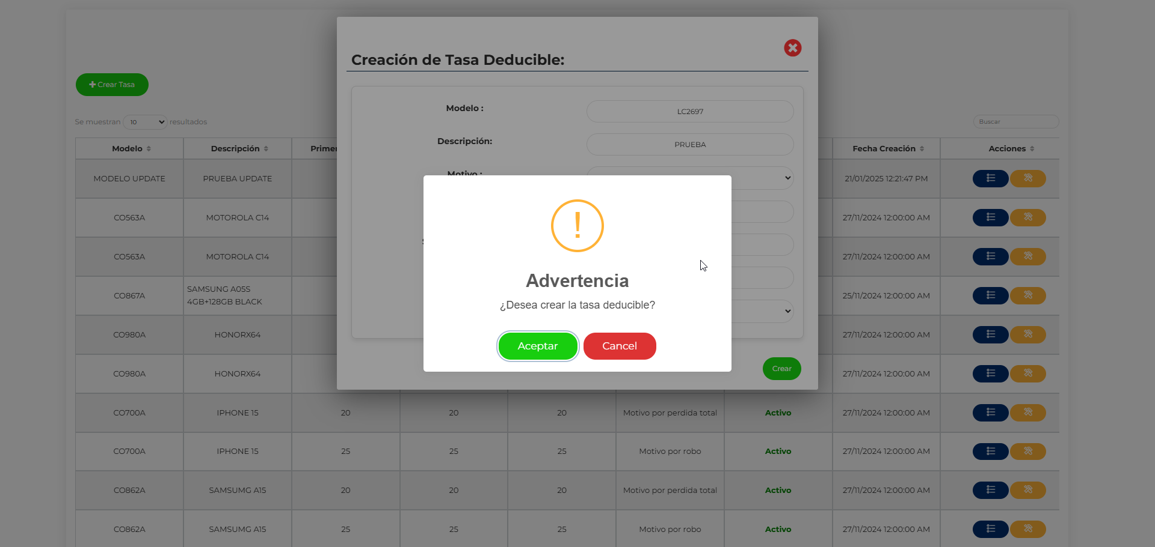
Imagen No 7. Pantalla “Tasas Deducibles – Advertencia”.
Una vez finalizado el proceso de creación se redijera a la pantalla principal donde se visualizará el registro creado.
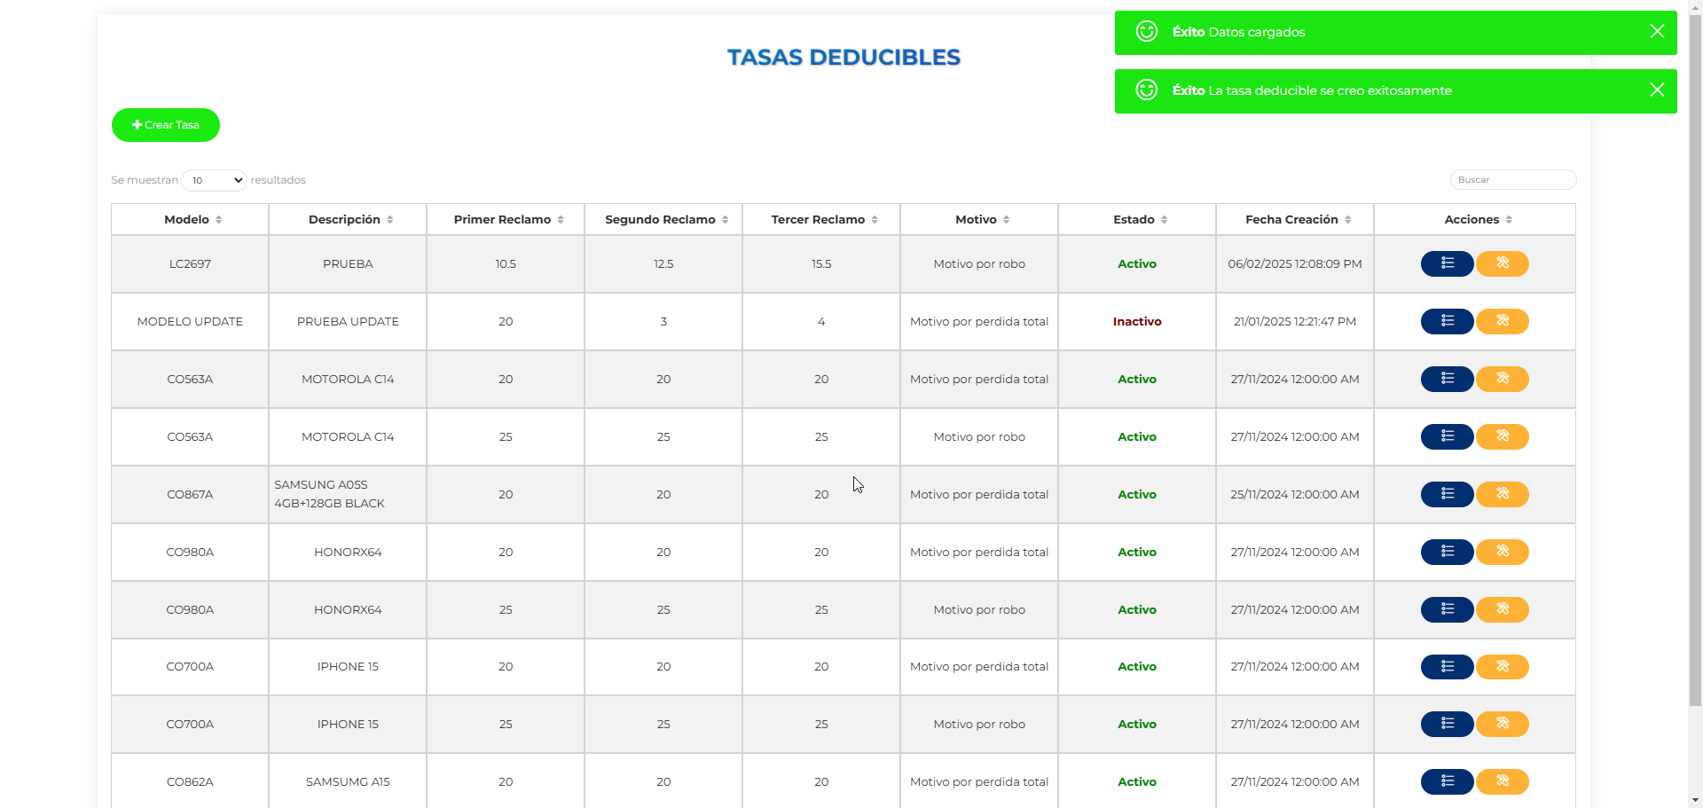
Imagen No 8. Pantalla “Tasas Deducibles – Pantalla Principal”.

II.4. Detalle Tasa Deducible.
Ahora pasamos a las funcionalidades de la tabla, en la columna “Acciones” vemos que se visualizan una serie de botones, estos botones tienen su funcionalidad en especifica que son:
Clic en el “Botón Azul”.
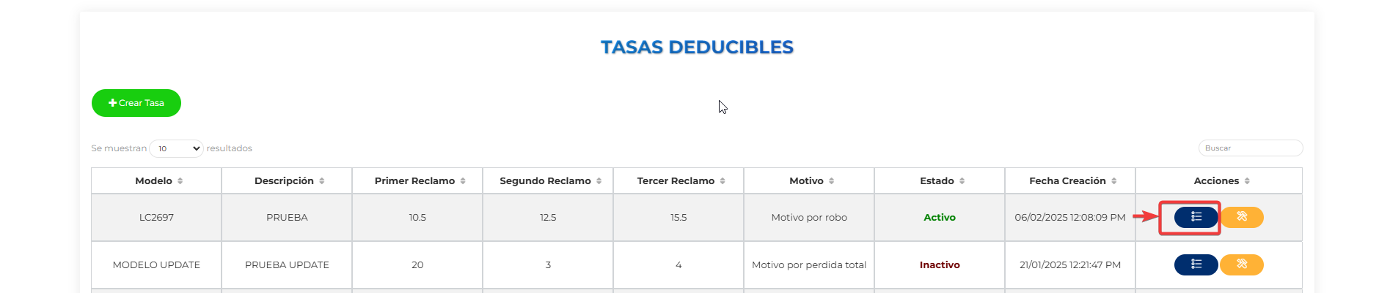
Imagen No 9. Pantalla “Tasas Deducibles – Botón ver detalle”.

Este abrirá una ventana mostrando la información del registro, pero con la condición que solo puede visualizar los campos.
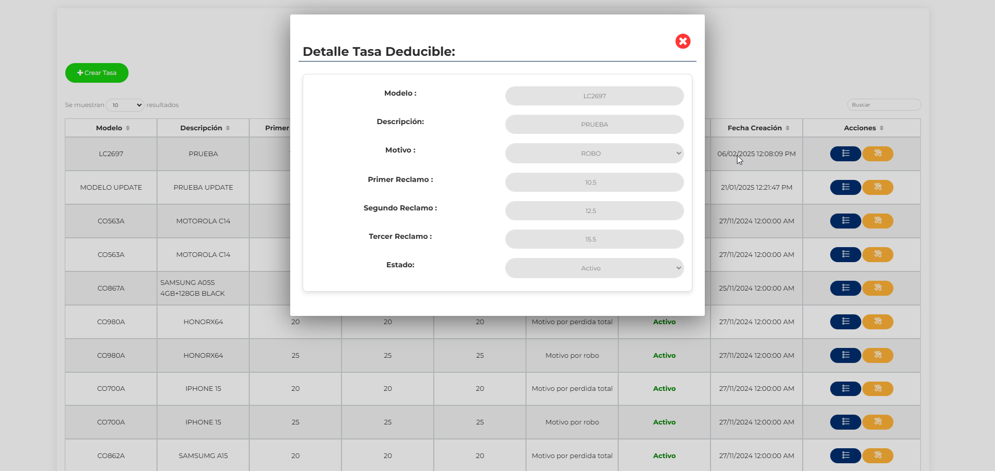
Imagen No 10. Pantalla “Tasas Deducibles – Ventana Visualización de Datos”.

II.5. Modificar Tasa Deducible.
Para modificar una tasa deducible de seguros daremos clic al “Botón Amarrillo”.

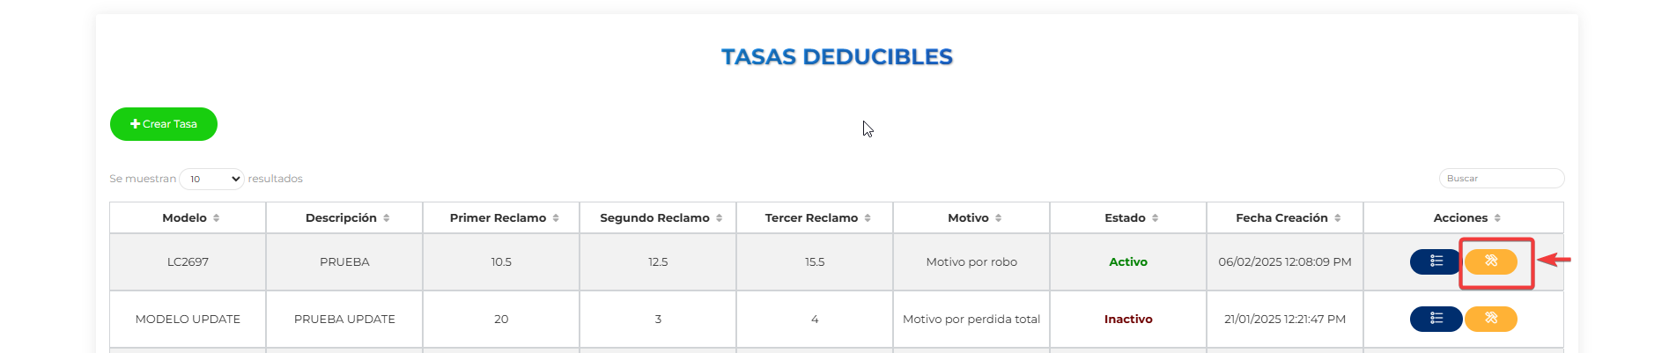
Imagen No 11. Pantalla “Tasas Deducibles – Botón modificar”.

Aquí se abrirá la misma ventana que la del detalle, pero con la diferencia de que el usuario puede modificar los datos y poder actualizar estos cambios.
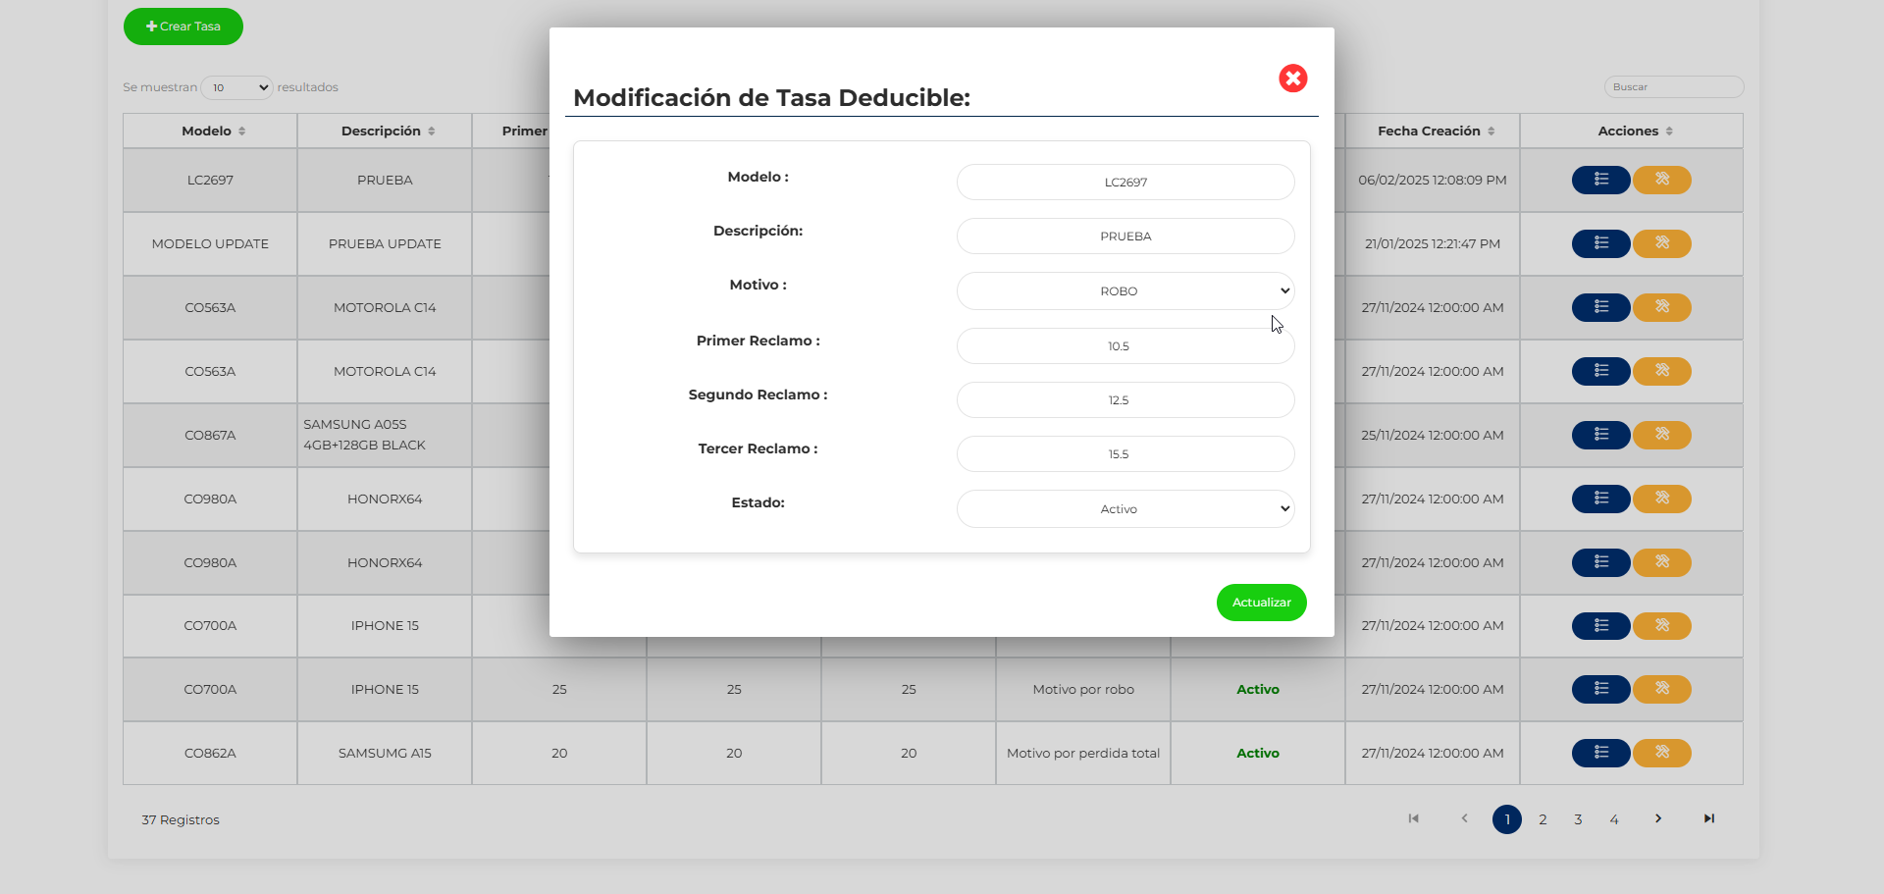
Imagen No 12. Pantalla “Tasas Deducibles – Modificar”.

Una vez realizadas las modificaciones daremos clic en el botón “Actualizar”, ubicado en la parte inferior derecha.
Al dar clic sobre el botón se nos mostrara una ventana de advertencia para confirmar la modificación de la tasa.

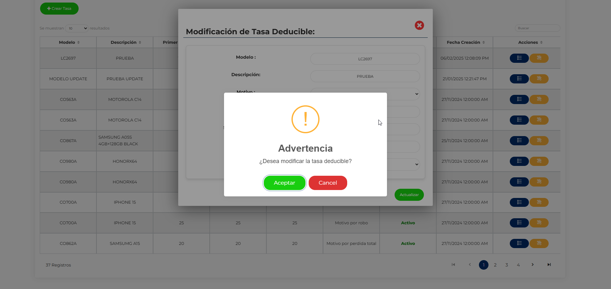
Imagen No 13. Pantalla “Tasas Deducibles – Advertencia”.

Una vez finalizado el proceso de modificación se redijera a la pantalla principal donde se visualizará el registro modificado.

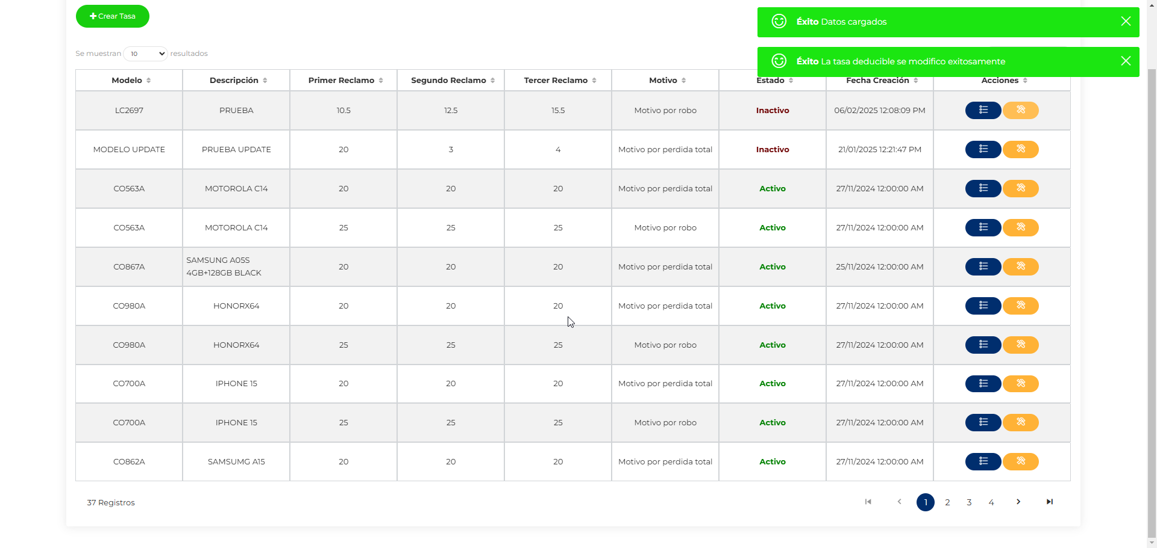
Imagen No 14. Pantalla “Tasas Deducibles – Pantalla Principal”.

